小程序商城打不开：入口、加载、登录与商品访问分层排查｜云上订货系统
客户说“商城打不开”，可能是微信没有进入小程序，也可能已打开商城但登录未完成、某件商品不可见，或者订单提交后返回页面丢失。处理前先确认停在哪一步，保留供货企业、自己的客户身份与原业务结果。排查的目的，是恢复正确入口下的正常访问，并确定之前的操作是否已经生效；不能靠换一个账号、重新下单或反复付款制造一个看似能用的新结果。

先定位断点，别把所有现象归为网络问题
记录发生时间、进入方式和最后一次看到的画面。入口来自企业提供的当前小程序码、聊天分享卡片，还是以前收藏的链接？是扫码后微信没有响应、小程序提示无法访问，还是出现“商城正在加载中”后没有内容？如果已经出现登录表单、商品列表或订单详情，至少说明前面的部分页面可以显示，应继续检查后面的具体请求，而不是从头重复扫码。
把访问拆成四层：入口找到目标企业和页面，小程序加载商城网页，商城识别当前客户，业务页面读取该客户可访问的商品或原订单。某一层通过，只证明这一层可达。例如首页出现并不保证每件商品都可查询；个人中心显示姓名也不证明旧分享链接属于同一家供货企业。发生在商品详情的空页，应同时核入口中的商品目标和当前客户条件；发生在付款之后的白屏，还需要查原交易，不能只讨论网络。
加载动画或进度条用于表示等待，不能据此判断商品数据已经读完，也不能拿某个百分比断言服务器正常。出现“网络连接失败”一类提示时，保留原文字和时间，再通过有限的对照检查缩小范围；这一提示本身不证明家中无线网络是唯一原因。也不要承诺关闭小程序后一定恢复，或者把没有弹出错误框的白屏认定为成功。
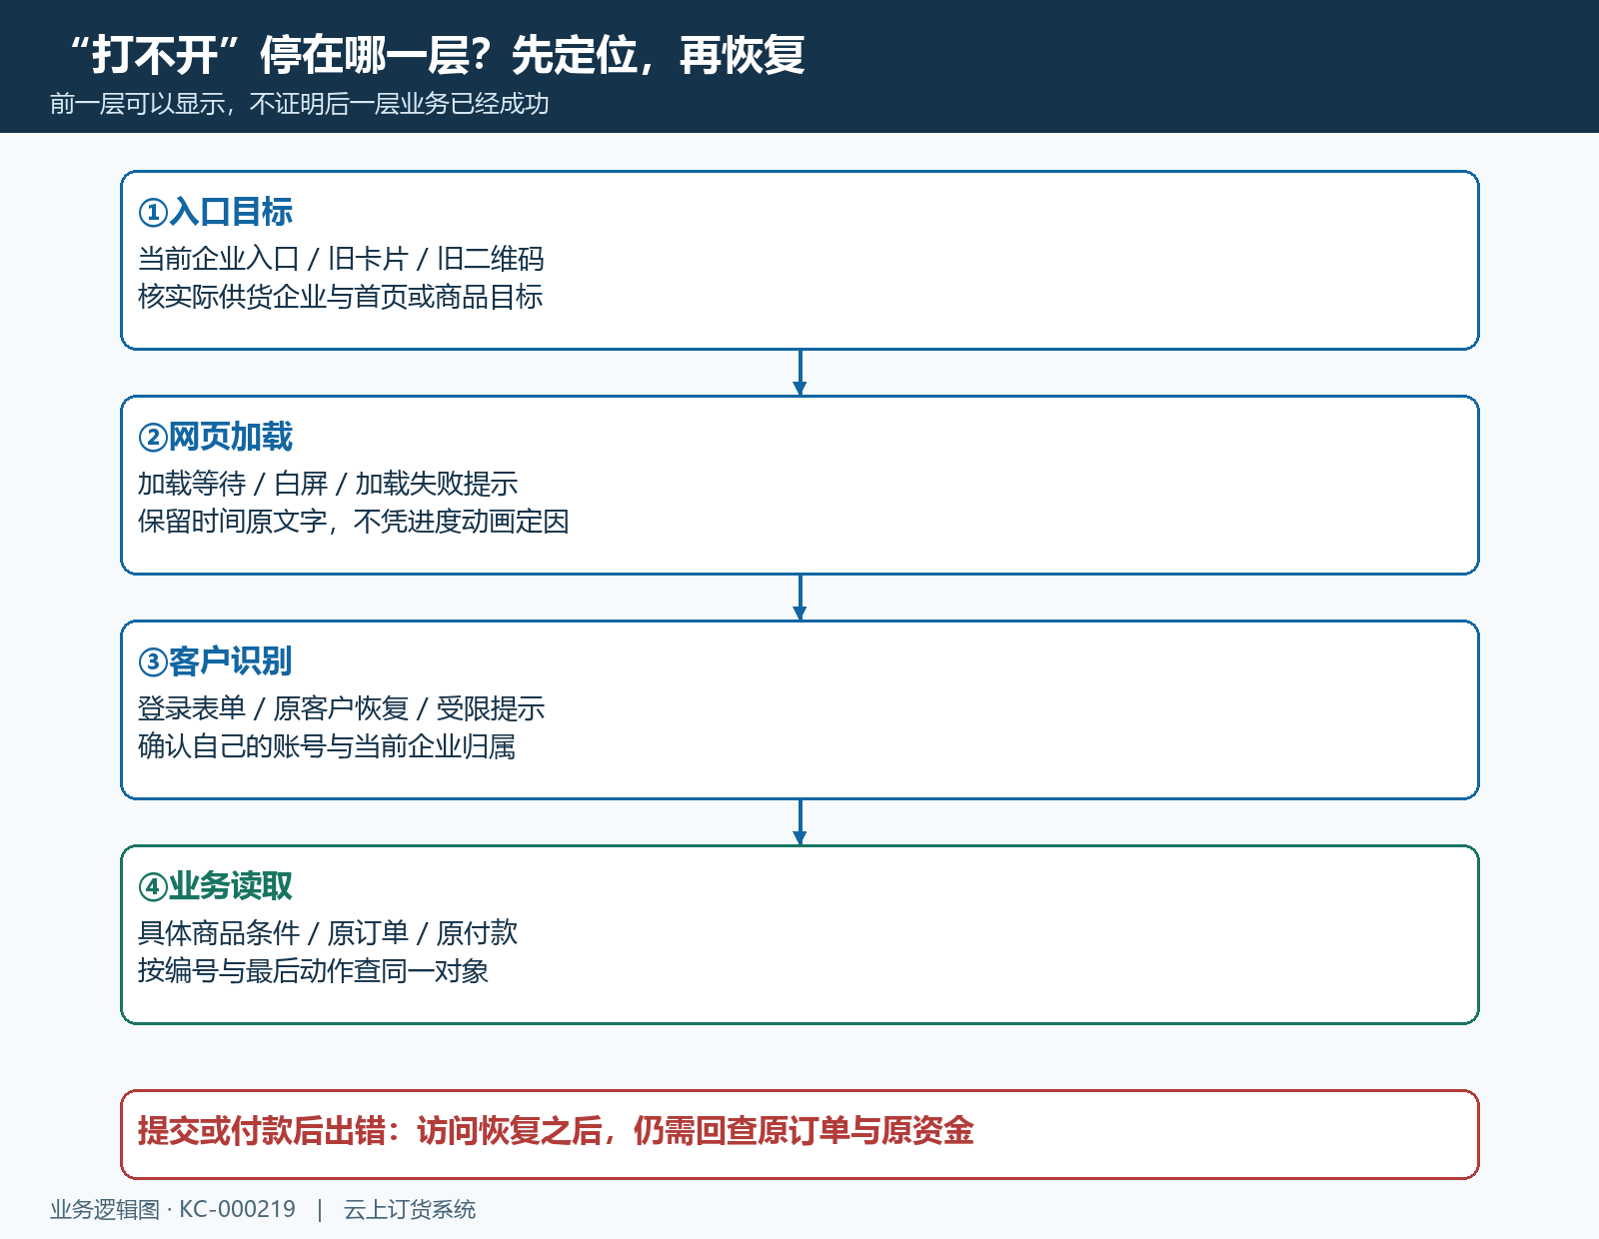
图1：按四层定位访问断点。商品、订单或付款返回处的异常，要保留原目标和原业务记录；层次用于定位问题，具体错误仍以现场原提示为准。

保持目标不变，做能比较结果的有限重试
先截取异常画面，记下手机系统、微信版本及网络类型。微信中其他普通页面能否显示，可以作为环境线索，但其他页面可用并不保证本企业商城可用。无线网络明显不稳时，可以换到自己的移动网络，用同一企业、同一入口和同一客户再访问一次。不要在这次检查中同时更换账号、二维码和手机，否则恢复后无法知道哪个条件起了作用。
若页面提供“重新加载”，可在网络稳定后使用一次；它重新读取当前页面，并不等于修复旧链接，也不是撤销上一笔操作。若仍失败，保留第二次时间、现象与是否变化。关闭当前小程序再打开，也要回到相同的已确认入口；不必用连续点击刷新或重新扫码来填满排查过程。界面已提示重试过多时先停止，不靠退出重进绕过限制反复请求。
对比结果要写成可核对的事实，例如“同一客户在无线网络白屏，换移动网络后能看到同一分类”，不能写成“网络已修好”。如果只有旧商品卡片失败、当前企业首页能开，优先查卡片目标；如果当前入口在不同客户手机都失败，交企业核入口与服务链路；如果同一入口其他客户正常，而自己的原账号进入后被拦，优先核客户归属、登录和具体提示。其他客户的结果由其本人确认，不借账号测试，不把多人都失败直接当成全站故障。
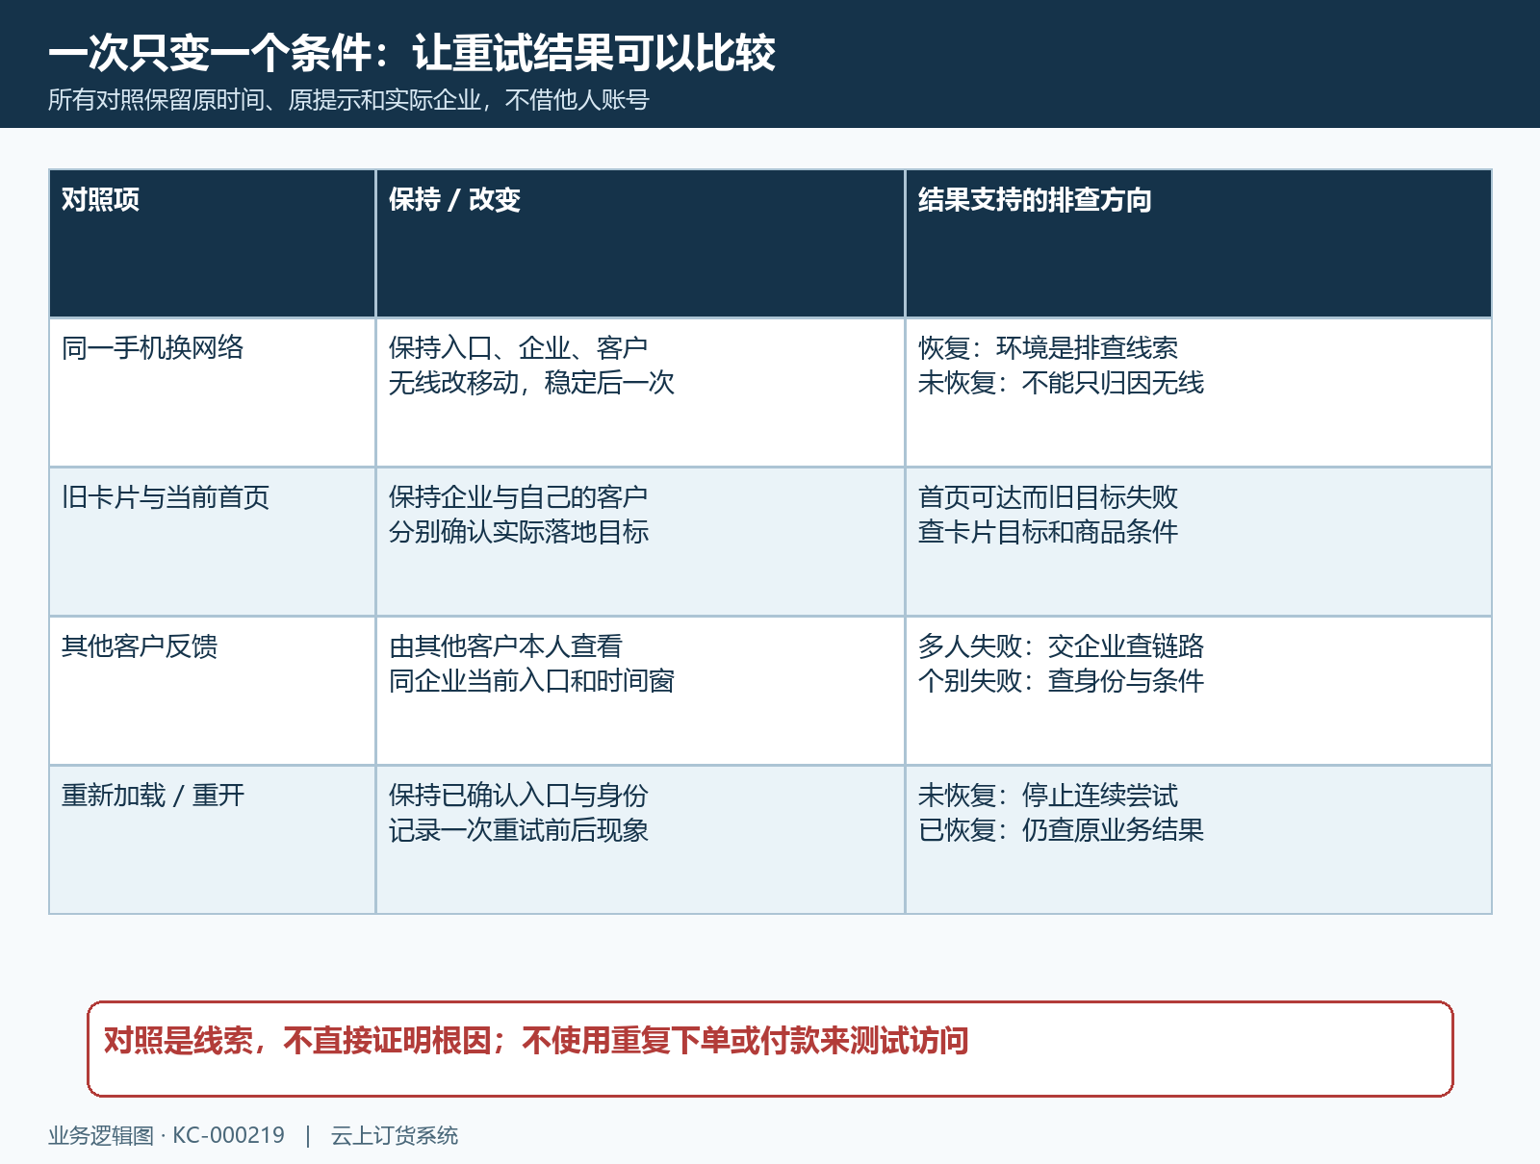
图2：每次对照只改变一个条件，记录前后结果。由此形成排查方向，不凭一个对照就给故障定因，也不进行重复下单或付款测试。

区分旧目标失效与必须登录，沿原企业恢复
从企业当前确认的入口重新进入，并核对供货企业名称；聊天卡片上的旧标题、以前保存的名称不能代替实际落地核验。商品分享与企业首页的目标不同：首页能打开而旧商品链接失败，不意味着整个商城不可用。向供货企业说明旧卡片的发送时间、商品名称或编号，以及当前首页能否找到该商品，由企业核对分享目标和商品现状。无法确认原入口归属时，不手工拼接企业或商品标识尝试进入。
看到登录表单，说明该页面已经显示，可能是当前没有有效登录，或企业不开放游客访问；这是身份恢复环节，不应继续当作小程序白屏。使用自己的原客户账号登录；不要因为同事能进入，就用同事账号下单。登录后核客户名称、供货企业以及需要回到的商品或原订单。自动填入的账号也要确认，尤其是共用手机或近期切换过客户身份时。
忘记密码按当前页面允许的找回方式处理，先与企业核原账号对应的客户；不要为绕过登录问题新注册第二个客户。登录提示账号受限、客户不属于当前入口，或回到登录页形成循环时，记录最后的提示和前后页面，交企业核身份与入口条件。清缓存、删除小程序或退出账号会影响后续恢复线索，不作为第一步；确需处理之前，先保存原单号、未提交需求和自己的账号归属信息。
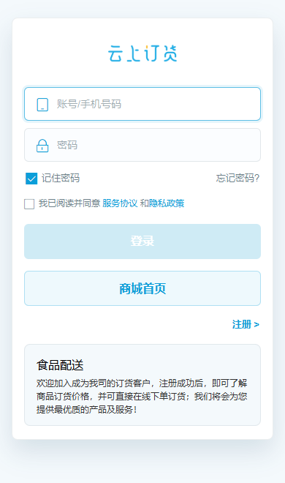
图3：历史手机登录页示例。出现这一类表单时，重点是恢复自己的客户身份；按钮和提示以实际版本为准，登录后还需核客户归属及原业务结果。

首页可达后，继续查具体商品和原操作结果
商品列表为空，先看是否选了某个分类、是否有未清除的搜索条件，以及当前账号是否已确认。可以清除本次搜索条件后查看企业实际允许的分类，再用企业提供的商品编号查找。某一件旧分享商品打不开，而其他商品可查看，应把失败商品的名称、编号和入口单独交企业核上架、可售及客户可见范围；不能为了让客户看到商品就随意放开全部商品权限。
列表能看到商品，仍应进入需要采购的具体规格，核单位、当前价格与订货条件。价格不显示、加入购物车受限和商品详情读不出，是不同问题，分别记录页面提示及所处步骤。不要把列表中看到库存、价格或数量按钮，当成商品已加入原订单的证据。商品为空也不一定是下架；读取异常与业务屏蔽可能表现相近，需要企业按商品和客户核实，不能只凭空画面改资料。
下图的粮油调味列表中，清禾餐饮调和油编号为QHQH-YOU-914，显示库存97、60元/件和数量框2。这些字段仅说明该历史列表曾展示这一商品及当时条件，不证明已经生成订单，也不证明当前客户可按此价格采购。排查时应带上具体编号与当前实际画面，使企业能核对同一对象，避免只反馈“商品页坏了”。
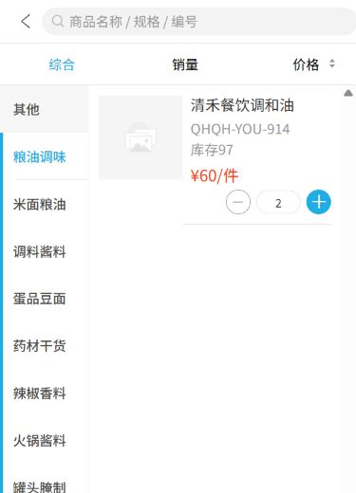
图4：历史列表中的商品编号和分类可作为描述具体访问目标的示例；数量框不是原订单结果。实际采购以当前客户、规格、单位和页面条件核对。
如果打不开前刚点过提交订单，先记下提交时间和金额，用原客户回查原订单列表、对应单号与状态；没有立刻找到，仍应由企业按时间和客户查询，不直接重新提交。若刚确认过付款，还要核原支付记录和商城待付金额。恢复页面后先查这一次原业务，不用“再买一次”代替查单，也不拿支付取消提示推断原订单已取消。
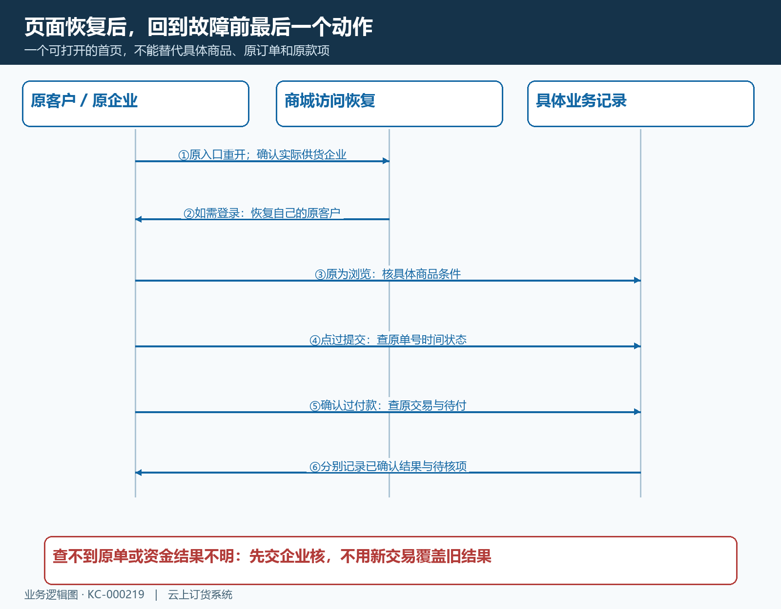
图5：按故障前最后一个动作回查。能重新打开首页，是访问恢复的一个节点；商品条件、原订单和原款项各有自己的证据。

留下可复核的信息，按原路径验收恢复
反馈至少包括发生时间、供货企业、入口来源、最后一次成功画面、原提示、网络对照及影响范围。商品问题补商品编号和分类；订单或付款返回问题补脱敏单号、提交或付款时间和金额。截图保留提示及上下文，遮盖密码、验证码、完整联系方式和无关客户资料；链接中可能含身份信息，不在公共聊天里发送完整登录跳转链接。由企业通过约定渠道接收必要的原业务线索，不要求客户提交登录凭据。
企业处理时，应按证据区分入口目标、页面请求、登录身份和商品业务条件，并回到相同时间窗核查；没有日志或当前页面证据，不能只凭“后来能开了”宣布原因已确定。让客户按自己的原账号从原入口复测，确认原目标可访问、具体商品条件可读取，涉及提交与付款的，再确认原业务状态。发现旧卡片目标确实不适用，由企业提供正确新入口并停止继续传播旧目标，而不是让所有客户各自改地址。
恢复记录要写明解决了哪一段、仍有什么未确认。例如“当前入口登录后可查看该编号，旧卡片仍失败，原订单已查到待确认”，能支持继续交接；“已经好了”不能。等待企业核查时可以继续浏览已确认可用的页面，但暂停结果不明的订单重复提交和付款。这样既缩小故障范围，也保留原交易的核对线索。
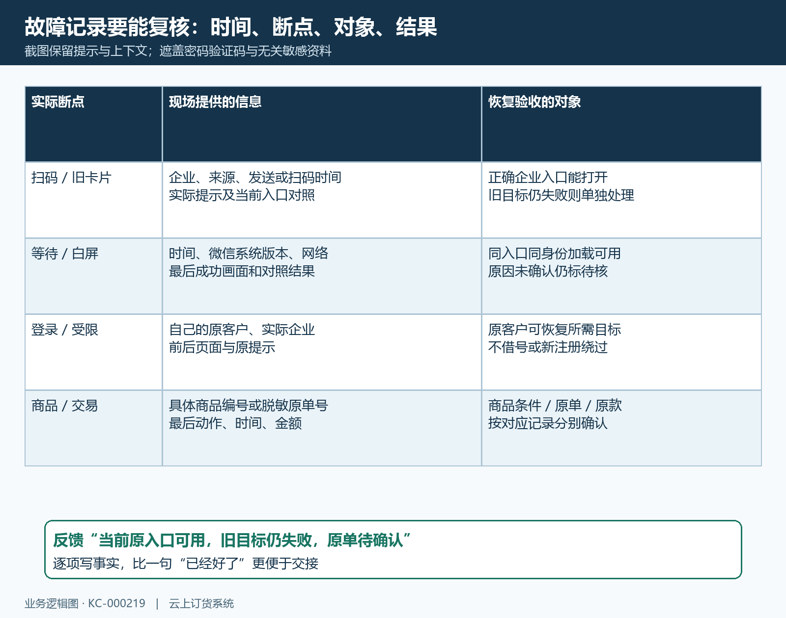
图6：一条故障记录贯穿发现、对照和恢复。没有确认的结果继续标为待核，不把重新打开页面写成订单已提交、款项已到账。

下一步学习
本篇完成后可继续学习：KC-000217、KC-000218、KC-000575、KC-000067。按上线学习路线顺序推进，遇到对应问题再回查。

